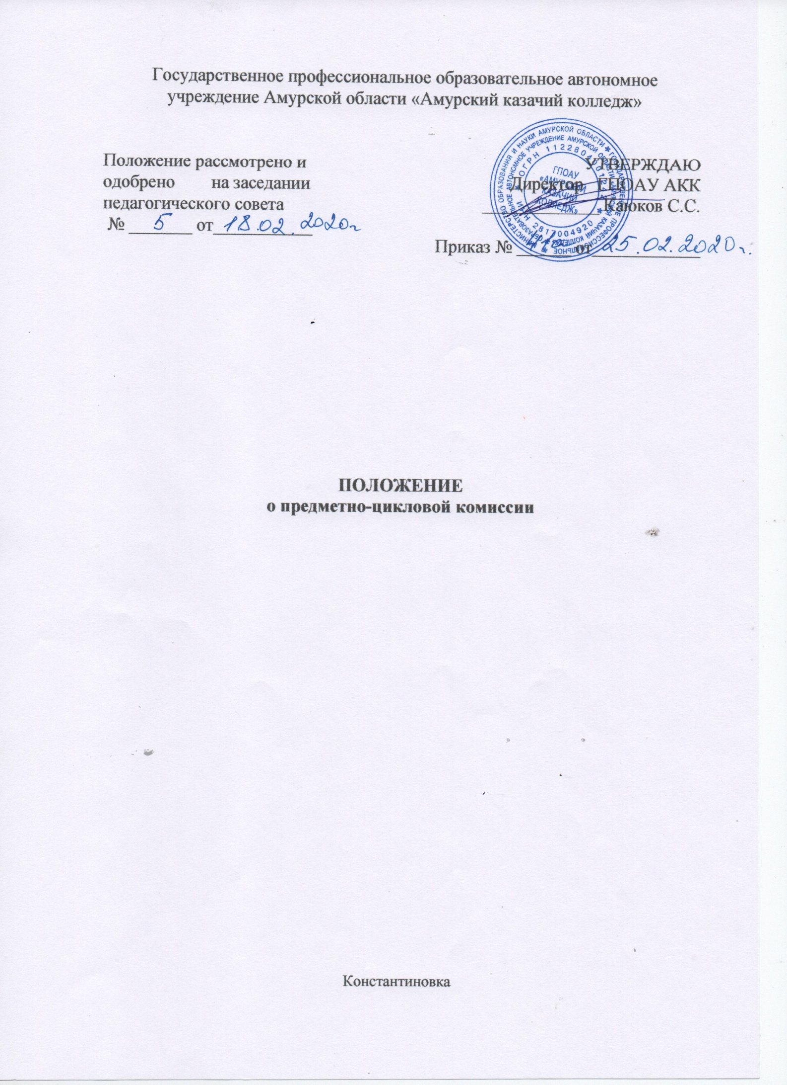
1.Общие положения.
1.1. Настоящее Положение о предметно-цикловой комиссии ГПОАУ АО «Амурский казачий колледж» (далее - Колледж) разработано в соответствии с Федеральным законом «Об образовании в Российской Федерации» от 29.12.2012 № 273-ФЗ, приказом Минобрнауки РФ от 14.06.2013 № 464 «Об утверждении Порядка организации и осуществления образовательной деятельности по образовательным программам среднего профессионального образования», иными законами и подзаконными актами органов испольной власти, Уставом Колледжа, ФГОС СПО.
1.2. Предметно-цикловые комиссии (далее - ПЦК) являются объединениями педагогических работников колледжа, работающих по предметам общеобразовательного цикла, мастеров производственного обучения профессионального цикла.
1.3. ПЦК может быть создано при наличии не менее трех педагогических работников по предметам общеобразовательного цикла либо профессионального цикла.
1.4. ПЦК создаются, реорганизуются и ликвидируются приказом директора Колледжа.
1.5. В своей деятельности ПЦК руководствуются:
- нормативными правовыми актами, указанными в п. 1.1. настоящего Положения;
-федеральными государственными стандартами среднего профессионального образования (далее ФГОС СПО) в части требований к результатам освоения основной профессиональной образовательной программы, к структуре основной профессиональной образовательной программы, к оцениванию ее освоения, в соответствии с которыми в колледже ведется обучение;
- приказом Минобрнауки РФ от 16 08.2013 г. № 968 «Об утверждении порядка проведения государственной итоговой аттестации по образовательным программам среднего профессионального образования;
- нормативными документами по промежуточной и государственной (итоговой) аттестации, производственной (профессиональной) практической подготовке, курсовому и дипломному проектированию, другим составляющим ФГОС СПО, настоящим Положением, а также иными локальными актами Колледжа.
2. Функции предметно-цикловой комиссии.
Основными функциями деятельности ПЦК являются:
1.Планирование деятельности ПЦК.
2.Оказание научно-методической поддержки членам ПЦК.
3.Анализ деятельности ПЦК.
3. Задачи методического объединения.
3.1. Осуществление:
- координации деятельности членов ПЦК;
- изучения нормативно-правовой документации и научно-методической литературы по профилю ПЦК;
- выбора учебников, отбора содержания, экспертизы рабочих программ и учебных планов членов ПЦК;
- контроля и анализа деятельности членов ПЦК;
- изучения и распространения передового педагогического опыта;
- наставничества в ПЦК;
- руководства и контроля проектной и исследовательской деятельностью обучающихся по предмету (предметной области) или виду деятельности;
- контроля и анализа результатов учебной деятельности по предмету (предметной области), учебной и производственной практик или виду деятельности;
- выработки единых требований к оценке результатов освоения программы на основе ФГОС СПО;
- разработки системы промежуточной аттестации обучающихся по предмету (предметной области);
- ознакомления с методическими разработками по предмету (предметной области), учебной и производственной практик, анализа методов преподавания.
3.2. Организация:
- планирования и анализа результатов профессионального самообразования, переподготовки и повышения квалификации педагогов ПЦК;
- взаимопосещения уроков, занятий по определенной тематике с последующей рефлексией и анализом;
- открытых занятий по определенной теме с целью ознакомления с методическими разработками сложных тем предмета;
- предметных недель, декад, участие во всероссийских проверочных работах и конкурсах;
- проектной и исследовательской деятельности обучающихся по предмету (предметной области), учебной и производственной практик или виду деятельности;
- планирования, проведения и анализа дистанционного обучения.
3.3. Совершенствование:
- методики проведения различных видов занятий и их учебно - методического и материально-технического обеспечения.
4. Права методического объединения.
В соответствии со своей компетенцией, установленной настоящим Положением, методическое объединение имеет право:
4.1. Обращаться:
- к администрации и коллегиальным органам управления колледжа и получать информацию по результатам рассмотрения обращений;
- к администрации с ходатайством о поощрении и наложении взысканий на членов ПЦК;
- к администрации за консультациями по вопросам нормативно - правового обеспечения деятельности ПЦК;
- к администрации с предложениями об улучшении организации учебного процесса, учебной и производственной практик.
4.2. Принимать участие:
- в разработке локальных актов Колледжа в пределах своей компетенции;
- в подготовке предложений и рекомендаций на получение квалификационной категории преподавателями и мастерами производственного обучения, другими педагогическими работниками.
4.3. Рекомендовать:
- членам ПЦК повышать свою квалификацию;
- представителей ПЦК для участия в профессиональных конкурсах.
5. Ответственность руководителя методического объединения.
5.1.Руководитель методического объединения несет ответственность:
- за выполнение плана работы ПЦК;
- за соответствие принятых решений действующему законодательству и локальным актам колледжа;
- за выполнение принятых решений и рекомендаций;
- за результаты учебной деятельности по предмету (предметной области), учебной и производственной практик или виду деятельности;
- за бездействие при рассмотрении обращений.

6. Организация работы методического объединения.
6.1. При необходимости методическое объединение по согласованию с директором колледжа может привлекать для своей работы любых специалистов.
6.2. Методическое объединение работает по плану, согласованному с методическим советом колледжа и утвержденному директором колледжа.
6.3.Заседания предметно-цикловой комиссии проводятся по мере необходимости, но не реже двух раз в семестр.
6.4. Кворумом для принятия решений является присутствие на заседании ПЦК более половины его членов.
6.5. Решения принимаются простым большинством голосов членов ПЦК, присутствующих на заседании. В случае равенства голосов решающим является голос руководителя ПЦК.
6.6. Непосредственное руководство деятельностью ПЦК осуществляет его руководитель, который:
- ведет документацию;
- координирует деятельность ПЦК;
- ведет заседания ПЦК.
6.7. Исполнение обязанностей руководителя ПЦК осуществляется на основании приказа директора колледжа в соответствии с должностной инструкцией руководителя ПЦК.
6.8. Руководителю ПЦК за выполнение должностных обязанностей устанавливается стимулирующая доплата в соответствии с Положением об оплате труда работников колледжа.
7. Делопроизводство.
7.1. Методическое объединение ведет протоколы своих заседаний в соответствии с Инструкцией по делопроизводству в колледже.
7.2. Ответственность за делопроизводство возлагается на руководителя ПЦК.
7.3. Для нормальной работы в предметно-цикловой комиссии должны быть следующие документы:
- Приказ об открытии ПЦК и назначении руководителя ПЦК;
- Положение о ПЦК;
- Функциональные обязанности членов ПЦК;
- Анализ работы за прошедший год;
- Тема методической работы, ее цель, приоритетные направления и задачи на новый учебный год;
- План работы ПЦК на текущий учебный год;
- Банк данных о преподавателях, мастерах производственного обучения, членов ПЦК: количественный и качественный состав (возраст, образование, специальность, преподаваемый предмет, общий стаж и педагогический, квалификационная категория, награды, звания, электронная почта, телефон);
- Сведения о темах самообразования преподавателей, мастеров производственного обучения – членов ПЦК;
- График проведения совещаний, конференций, семинаров, круглых столов, творческих отчетов, деловых игр и т.д.;
- Перспективный план аттестации преподавателей, мастеров производственного обучения – членов ПЦК;
- График прохождения аттестации преподавателей, мастеров производственного обучения – членов ПЦК на текущий год;
- Перспективный план повышения квалификации преподавателей, мастеров производственного обучения – членов ПЦК;
- График повышения квалификации преподавателей, мастеров производственного обучения – членов ПЦК на текущий год;
- График проведения открытых уроков и внеклассных мероприятий по предмету преподавателей, мастеров производственного обучения – членов ПЦК;
- План проведения методической недели (декады) (если ПЦК проводит самостоятельно);
- План работы с молодыми и вновь прибывшими преподавателями, мастерами производственного обучения – членами ПЦК;
- План проведения предметной недели (декады);
- Результаты контроля (экспресс, информационные и аналитические справки, тестирование, диагностика), проводимого в колледже;
- Протоколы заседаний ПЦК.

